European Championship 2018
Maj 29-31 2018 18 holes Glen Golf Club Pojkar 12
Rapport nedtecknad av en engagerad fader, men enligt egen utsago, oduglig cadie.
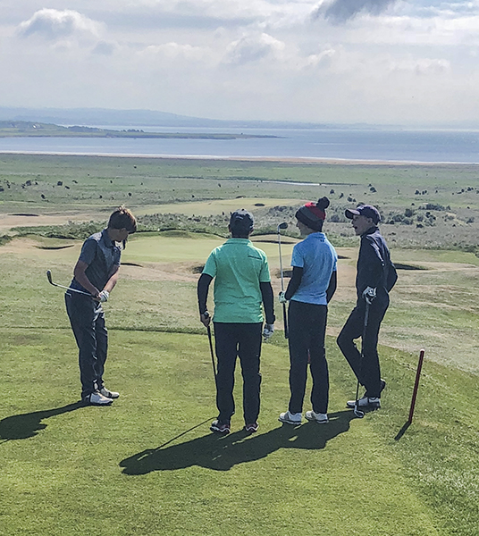
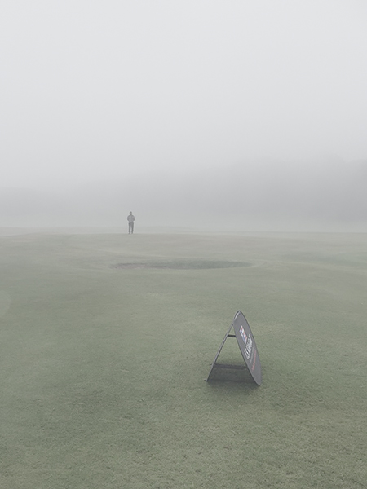
Första dagen på tävlingen började med en lång väntan pga dimman som drog in från havet, Vi skulle spela på The Glen golf club men tyvärr fick vi vänta hela förmiddagen för att sedan få reda på att första dagens spel ställdes in. Därmed blev tävlingen över 36 hål istället för 54.
Istället tog vi med oss de övriga svenska 12-åringarna och spelade den fantastiska banan Gullane.
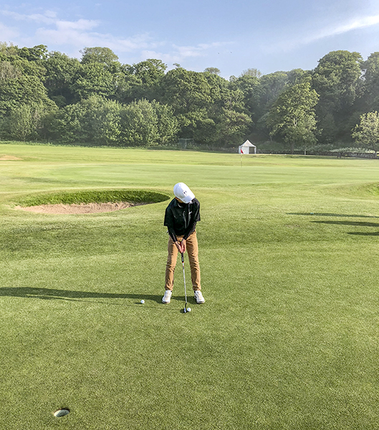
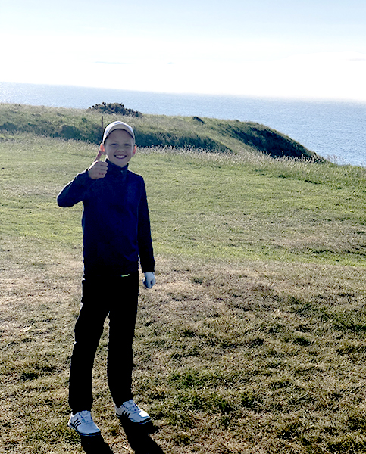
Inspelsvarv Övningsgreen
Nästa dag blev något sen pga dimman men drog igång ca: 2h för sent. Neo var nervös från start men kom igång ok, puttningen funkade inte riktigt men han fick ihop det ganska bra första 5 hålen. På 6an brast det, efter chip och 4-putt var känslan den att nu är det är lika bra att åka hem, men samtidigt släppte nervositeten och puttningen fungerade bättre. Bogey på det mycket svåra nionde hålet (par 3, 180m i motvind) och +5 efter 9 hål.

Sista 9 lyckades han rulla i 2 birdies och hålla ihop det rätt bra, 78 slag var klart godkänt men Neo var ganska besviken på sig själv och vi deppade lite innan grabbarna sprang ut och lirade korthålsbanan intill vårt boende.

Inför andra och sista varvet kände Neo sig mer lugn och revanschsugen, det började väldigt bra med 2 enkla par där han var och nosade på birdies. På tredje hålet slår han en perfekt drive och får 93m kvar till hål, han slår en pitch rakt över pinnen som landar 2 meter kort och rullar i!!!
Eagle på 3an följs upp med 4 relativt enkla par och en tap in-birdie på 8an. Bogey på svåra 9an igen men stabilt spel ända fram till 14 där den odugliga caddien övertygar Neo om att hålla 1,5metersputten i vänster hålkant och den faller lite vänster ☹.

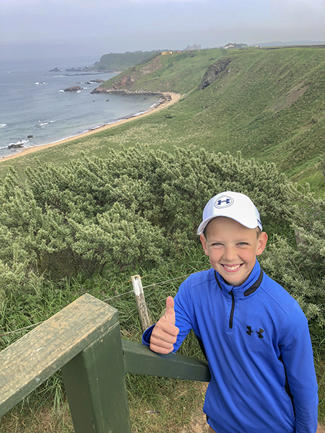
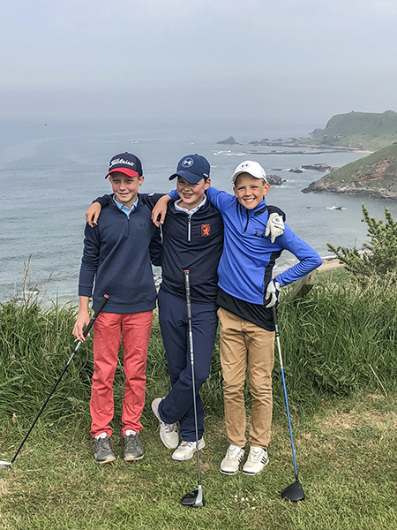

Tee 8 sista varvet Sista varvet

Efter det kom nerverna in i spelet och det blev 3-putt för par på 15, ett dåligt utslag på 16 som ledde till bogey, stabilt par på 17 och drivern ner i ett omöjligt läge i bunkern på 18. Jobbigt, men han koncentrerade, sig hackade ut bollen ur bunkern och inför fullt med folk på balkongen och övningsgreen intill den avslutande greenen satte han upp inspelet till en meter och hålade putten för par och 72 slag!

Neo slutade delad 14e av 67 startande vilket är en förbättring från förra årets European championship, målsättningen var topp 20.
Tävlingen var återigen en fantastisk upplevelse med många härliga människor, roligt att få mäta sig med världens bästa 12-åringar och att Neo även får känna att han är en av dem.

En mycket lyckad resa där vi gärna hade sett representanter för Svenska golfförbundet på plats för att se att riktig tävling för unga pojkar och flickor är något väldigt bra!

